
МИНОБРНАУКИ РОССИИ
Федеральное государственное бюджетное образовательное учреждение
высшего образования
«МИРЭА − Российский технологический университет»
РТУ МИРЭА
Институт информационных технологий (ИИТ)
Кафедра квантовых информационных технологий, практической и прикладной информатики (КИТППИ)

ОТЧЕТ ПО ПРАКТИЧЕСКОЙ РАБОТЕ №7
по дисциплине «Управление бизнес-процессами»

Студент группы ИНБО-01-17 | ИКМО-03-25.Фомичев Р.А. | (подпись)
Ассистент | Зубков М.В. | (подпись)
Отчет предоставлен | «___»________2026 г

Москва 2026 г.

Цель занятия: формирование умения проводить исследование бизнес-процесса, и применять методологии и нотации моделирования бизнес-процесса.
Постановка задачи: используя наименование бизнес-процесса, построить графическую модель в методологии BPMN. Для уточнения прикладного процесса использовать доступные ресурсы Интернета.
Ход работы.
Бизнес-процесс - Оказание услуг транспортировки логистической компанией по ИНКОТЕРМС.
Бизнес-процесс представлен на рисунке 1.
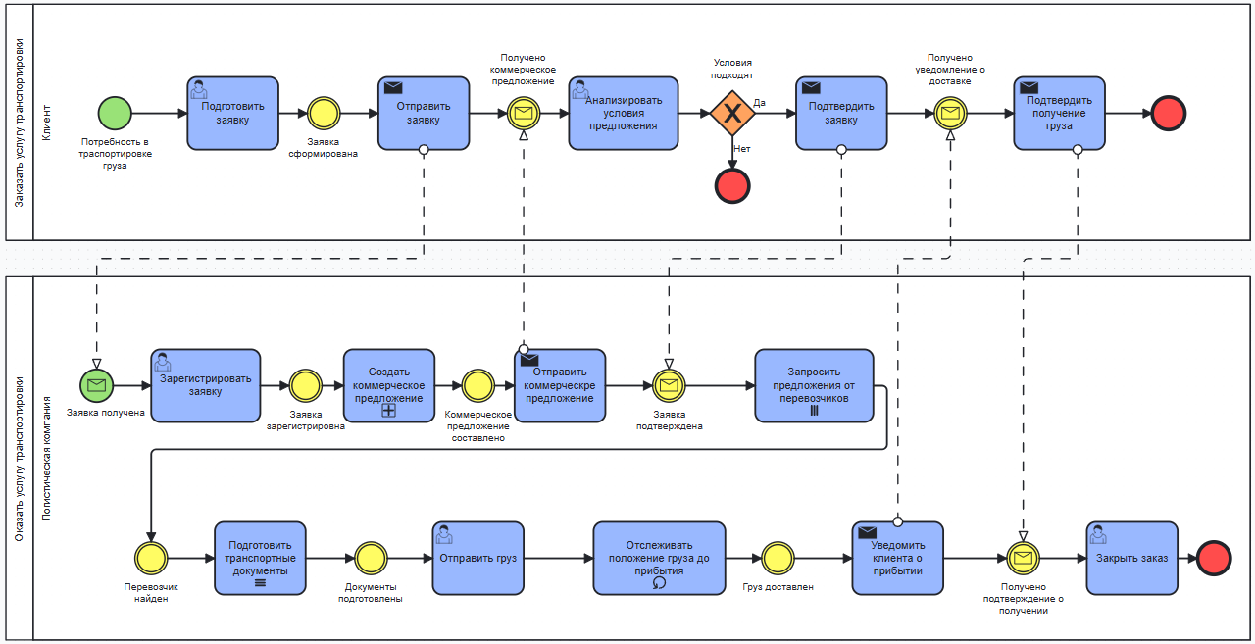
Рисунок 1 – Бизнес-процесс
Декомпозиция подпроцесса «Создать коммерческое предложение» представлена на рисунке 2.
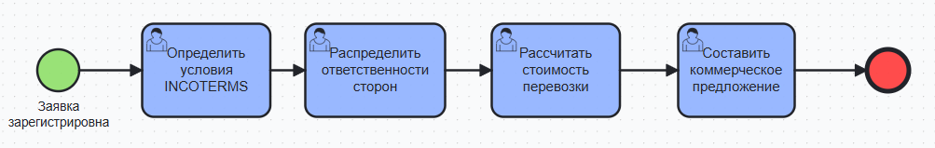
Рисунок 2 – Декомпозиция подпроцесса «Создать коммерческое предложение»

